复习题答案

一：选择题
1． B 2. D 3. B 4． C 5． A
6． B 7． C 8． B 9． B 10．C

二、填空题：
11. 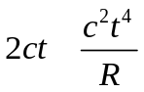 12.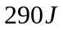 13．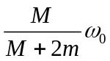 14．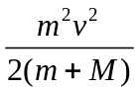 15. 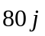 16. 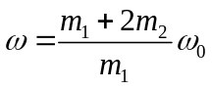
17．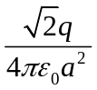 18．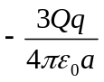 19．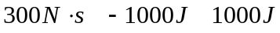 20． 零、相等、表面
三．判断题
21-25 √ × × × ×
26-30 × × × × √
四、计算题：
31. 解：（示力图略）对B物体受力分析 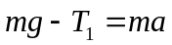
对A物体受力分析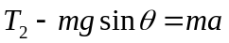
对滑轮受力分析 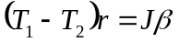
由于 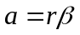
解得 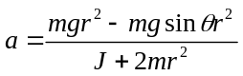

32.
解：(1) M从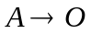,取M和弹簧为系统，系统机械能守恒。设在点的速度为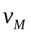，则：
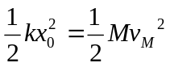

(2)与在点发生完全非弹性碰撞。设碰撞后共同速度为，则：
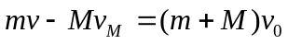
（3）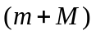压缩弹簧至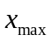，机械能守恒：
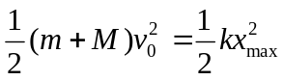
（4）解方程求：
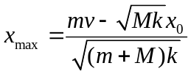

33.
解：（1）用高斯定理求点场强大小。
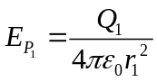
用场强积分法或电势叠加原理求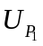。
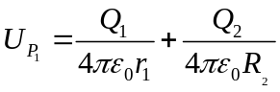
(2)两球面的电势差为。
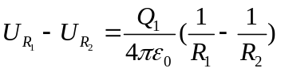
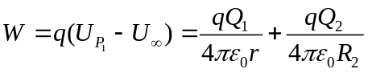（3）
（设无穷远都是为零）

